LG ELECTRONICS PRESENTA SU INTELIGENCIA AFECTIVA EN FUNCIONAMIENTO EN EL CES 2026

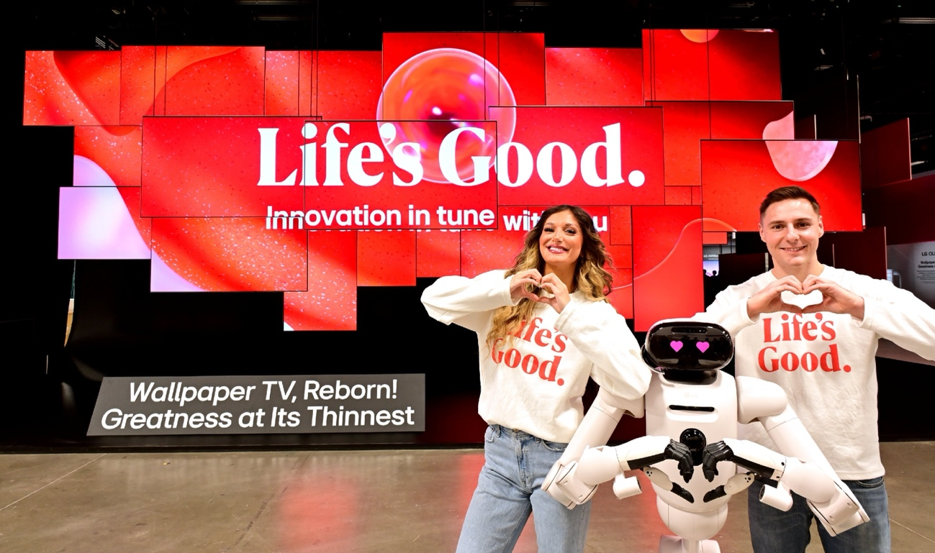

Bajo el lema “Innovación en sintonía contigo”, LG Electronics presenta espacios impulsados por IA en los que la tecnología percibe, piensa y actúa con verdadero cuidado.

Entre lo más destacado se encuentra el robot doméstico LG CLOiD™, soluciones de movilidad potenciadas por Inteligencia Artificial, productos de televisión con IA de última generación liderados por el televisor LG OLED evo W6 Wallpaper ultra delgado y la línea LG SIGNATURE, que celebra su décimo aniversario e incorpora las últimas tecnologías de IA.

Las zonas inmersivas de la muestra (Vida, Conducción, Visualización, Entretenimiento y Maestría en sintonía) muestran cómo las innovaciones de LG armonizan la tecnología, el diseño y la emoción en todos los espacios para cada estilo de vida.

CIUDAD DE MÉXICO, 06 DE ENERO DE 2026. –. LG Electronics (LG) presenta sus últimas soluciones con inteligencia artificial en el CES® 2026 bajo el lema «Innovación en sintonía contigo». La exposición se centra en cómo LG integra su inteligencia afectiva en dispositivos, soluciones y entornos relacionados con el hogar, movilidad y espacios de estilo de vida.
En el CES 2026, LG muestra cómo sus sistemas de inteligencia artificial detectan condiciones, procesan datos y ejecutan acciones en entornos reales, lo que la propia empresa describe como un modelo operativo “detectar-pensar-actuar”. En lugar de limitar la inteligencia artificial a las interfaces de software, LG la aplica a robots, electrodomésticos, vehículos y televisores para permitir operaciones adaptativas y sensibles al contexto.
La exhibición incluye el robot para el hogar LG CLOiD, electrodomésticos con inteligencia artificial, sistemas para vehículos, plataformas de televisión y entretenimiento, y la línea premium LG SIGNATURE, que ha evolucionado gracias a la inteligencia artificial y celebra su décimo aniversario.
Escultura de entrada: Monumento In Tune
Para dar la bienvenida a los visitantes a la entrada del espacio, LG presenta el monumento “In Tune”, una instalación a gran escala compuesta por 38 televisores LG OLED evo W6 (Wallpaper TV), cada uno con un grosor de tan solo 9 milímetros. Las pantallas están dispuestas de tal manera que parecen flotar en el aire, sincronizadas a la perfección para crear un lienzo visual continuo. Cuando las pantallas individuales se unen en una sola imagen dinámica, transmiten el mensaje de Innovación en sintonía contigo.
Vivir en sintonía: el hogar sin tareas domésticas
La zona de vivir en sintonía presenta la visión de LG del hogar sin tareas domésticas, un ecosistema integrado en el que el robot doméstico LG CLOiD, los electrodomésticos inteligentes y los servicios de inteligencia artificial funcionan de forma sincronizada para anticiparse a las necesidades de los usuarios y reducir las tareas domésticas.
En el centro de la zona se encuentra el LG CLOiD, que realiza demostraciones en vivo en tres escenarios domésticos:
  - Cocina: planificación personalizada de comidas para un hogar de cuatro personas.
  - Sala de estar: monitoreo y asistencia para el bienestar de personas mayores activas.
  - Lavandería: gestión automatizada de ropa y prendas.
Diseñado como un robot con inteligencia artificial especializado para el hogar, con la seguridad y la confiabilidad como elementos fundamentales, LG CLOiD funciona a la perfección en entornos de vida reales. Las demostraciones destacan las capacidades de manejo físico de LG CLOiD, incluida la destreza a nivel de los dedos y el movimiento completo del brazo, así como su integración con la plataforma de inteligencia artificial para el hogar de LG, ThinQ™. La zona también cuenta con los servicios mejorados ThinQ UP y ThinQ Care. La asistencia coordinada y proactiva que proporcionan estas soluciones ayuda a transformar el hogar en un entorno enriquecedor y comprensivo que entiende y responde a las necesidades cambiantes de los residentes.
En esta zona también se presenta Actuator AXIUM™ de LG, una nueva marca de actuadores robóticos dirigida al mercado de la robótica, que está experimentando un rápido crecimiento. Estos actuadores combinan motores, accionamientos y reductores en módulos compactos que funcionan como articulaciones robóticas.
LG posiciona AXIUM como una plataforma optimizada en cuanto a costos y rendimiento, basada en su experiencia en el diseño de motores para electrodomésticos. Se espera que esta experiencia en tecnología de componentes sea la base para ofrecer ventajas competitivas clave en los actuadores, como un diseño ligero y compacto, alta eficiencia y alto par motor.
Conducción en sintonía: movilidad impulsada por Inteligencia Artificial
La zona de conducción en sintonía presenta la visión de LG para los vehículos definidos por software y los entornos inteligentes en el interior de la cabina. Las soluciones para vehículos impulsadas por Inteligncia Artificiaal de LG, que recibieron el premio CES 2026 Best of Innovation Award en la categoría de entretenimiento en el vehículo, se muestran a través de tres sistemas principales:
- Pantalla de movilidad: convierte el parabrisas en una superficie de visualización para mostrar información de conducción en tiempo real y contenido de realidad aumentada durante el modo de conducción autónoma
- Visión automotriz: utiliza el seguimiento ocular, la supervisión del conductor y la detección interior para detectar los niveles de atención y el estado de los pasajeros, lo que permite funciones de seguridad adaptativas e interacciones personalizadas.
- Entretenimiento en el vehículo: admite la transmisión fluida de contenido entre el hogar y el automóvil y permite la comunicación a través de las ventanas laterales del vehículo.
En conjunto, estos módulos demuestran cómo la plataforma de Inteligencia Artificial generativa multimodal integrada en el dispositivo de LG crea experiencias individualizadas e inmersivas a lo largo de cada viaje.
Visualización en sintonía: pantallas impulsadas por inteligencia artificial
La zona de visualización en sintonía se centra en las pantallas y tecnologías de visualización de LG.
LG OLED evo Wallpaper TV ofrece toda la intensidad de la nueva calidad de imagen Hyper Radiant Color Technology de los televisores LG OLED, al tiempo que destaca su diseño ultradelgado Wallpaper Design, posible gracias a la conectividad True Wireless. La zona también presenta LG Gallery+, un servicio basado en webOS que muestra obras de arte e imágenes seleccionadas en función de las preferencias del usuario.
Las demostraciones interactivas de las funciones de inteligencia artificial de webOS, entre las que se incluyen la búsqueda con inteligencia artificial, el asistente personal con inteligencia artificial y el control por voz con inteligencia artificial, muestran cómo se utilizan los sistemas de procesamiento del lenguaje natural y de recomendación para gestionar el contenido y la configuración de los dispositivos.
LG también presenta sus nuevos modelos insignia OLED evo G6 y Micro RGB evo, equipados con el procesador α (Alpha) 11 AI Gen3, que cuenta con Dual Super Upscaling para procesar simultáneamente dos tipos de escalado por IA. Esto mejora la nitidez y ofrece imágenes naturales y equilibradas con el máximo nivel de claridad y realismo. La zona también cuenta con el televisor AM Micro LED AI de 136 pulgadas, que sirve como plataforma para contenidos premium de gran formato.
Entretenimiento en sintonía: videojuegos y sonido
La zona de entretenimiento en sintonía, creada en colaboración con Reddit, presenta dos configuraciones para videojuegos:
- Videojuegos para consola con el OLED evo W6 y el Aero Speaker.
- Videojuegos para PC con el UltraGear™ OLED GX9, que admite modo dual (5K2K a 165 Hz y WFHD a 330 Hz) con escalado mediante inteligencia artificial.
Estos sistemas están diseñados para mostrar las pantallas OLED inalámbricas de LG, los paneles de alta frecuencia de actualización y el rendimiento de baja latencia en juegos gracias al escalado mediante inteligencia artificial.
El estudio xboom presenta los últimos productos de audio xboom de LG, desarrollados en colaboración con will.i.am:
- LG xboom Stage 501: para escenarios y eventos en vivo.
- LG xboom Blast: una bocina portátil de gran tamaño
- LG xboom Mini y LG xboom Rock: altavoces compactos para el día a día
También alberga una experiencia de radio interactiva basada en Inteligencia Artificial, The Lab con FYI.RAiDiO por will.i.am. Los visitantes pueden interactuar con conductores de radio basdos en Inteligencia Artificial, participar en emisoras temáticas y explorar debates en tiempo real sobre música, cultura y tecnología.
Maestría en sintonía: LG SIGNATURE
La zona de maestría en sintonía presenta la línea SIGNATURE de LG en colaboración con la marca italiana de alta gama Poliform, con cada producto exhibido en un entorno con mobiliario interior.
El refrigerador LG SIGNATURE incorpora inteligencia artificial de conversación basada en LLM para una interacción en lenguaje natural y sugerencias personalizadas.¹ El refrigerador LG SIGNATURE Smart InstaView™ optimiza la gestión de los alimentos a través de ThinQ™ Food, que utiliza una cámara interna para identificar los artículos almacenados, sugerir recetas y recomendar sustituciones en función de los artículos que hay en su interior.²
La línea de hornos LG SIGNATURE ofrece funciones como Gourmet AI, que utiliza una cámara con inteligencia artificial dentro del horno para identificar más de 80 platillos y seleccionar automáticamente los ajustes de cocción ideales. La función AI Browning supervisa el pan mientras se hornea y envía una notificación a través de la aplicación ThinQ cuando alcanza el nivel de cocción preestablecido.
LG también ha creado un espacio de exposición dedicado titulado en sintonía para todos, que conecta la visión ESG de la empresa de una vida mejor para todos. La exposición presenta el kit de asitencia, diseñado para ayudar a personas de todas las edades y capacidades a utilizar los electrodomésticos de LG con mayor facilidad, junto con los Libros de Fácil Lectura, desarrollados para ayudar a las personas con dificultades de aprendizaje y a los niños con discapacidades del desarrollo a comprender mejor el funcionamiento y el uso de los electrodomésticos.

Información sobre la exhibición
La exhibición de LG en el CES 2026 se llevará a cabo del 6 al 9 de enero en el Centro de Convenciones de Las Vegas, stand n.º 15004.

# # #
¹La precisión de la respuesta puede variar en función de la información introducida por el usuario y las condiciones de funcionamiento.
² Los resultados del reconocimiento pueden variar en función del tipo de alimento y su ubicación.

Acerca de LG Electronics Media Entertainment Solution Company
LG Media Entertainment Solution Company (MS) es un referente en innovación en televisiones, audio, pantallas y plataformas de Smart TV. La compañía eleva la experiencia de entretenimiento en el hogar con sus televisores OLED reconocidos por sus negros perfectos y colores precisos, así como con sus televisores LCD premium Micro RGB y QNED, todos impulsados por la plataforma personalizada webOS.
Además, MS ofrece soluciones de Tecnologías de la Información que incluyen monitores para gaming y uso empresarial, laptops, proyectores, dispositivos en la nube y pantallas médicas, así como soluciones de señalización (Micro LED, señalización digital, pantallas para hospitalidad y software de señalización), diseñadas para maximizar la eficiencia en el trabajo y generar un alto valor para sus clientes. Para más noticias sobre LG, visita www.LGnewsroom.com

Acerca de will.i.am
Como artista creativo, emprendedor tecnológico y fundador y CEO de FYI (un mensajero de IA Web 3.0), will.i.am (William Adams) ha sido reconocido con un Premio CLIO, un Premio Emmy, nueve Premios Grammy, el James C. Morgan Global Humanitarian Award, un TIME 100 Impact Award, el Crystal Award del Foro Económico Mundial y una Beca Honoraria del Institution of Engineering and Technology (IET).
En 2024 se sumó a un grupo exclusivo de artistas que han participado en dos shows de medio tiempo del Super Bowl (2011–Dallas y 2024–Las Vegas). En 2025, will.i.am fue nombrado Embajador de Buena Voluntad de la ONU para la Coalición de Habilidades en IA de la Unión Internacional de Telecomunicaciones, y también fue designado Profesor de Práctica en la Universidad Estatal de Arizona, con enfoque en temas de inteligencia artificial. De manera paralela, se desempeña como asesor creativo en innovación, futurista, artista musical multiplatino ganador del Grammy, productor y entertainer (coach de “The Voice” en su edición del Reino Unido durante 13 temporadas; conductor de “The FYI Show” en SiriusXM), además de emprendedor tecnológico dentro de una carrera multidisciplinaria. Invierte y desarrolla negocios en diversos sectores, que van desde la herramienta de creatividad y productividad FYI Web 3.0 hasta la industria automotriz, tecnología de consumo, moda, alimentos y bebidas, software y telecom. Recientemente, FYI.AI anunció el lanzamiento de EDU.FYI, una extensión educativa impulsada por IA, desarrollada en colaboración con la Universidad Estatal de Arizona.

Acerca de FYI
FYI es la primera herramienta de productividad con IA creada para creativos, por creativos, pensada para potenciar al máximo el talento creativo de las personas. El artista global, innovador y emprendedor will.i.am fundó FYI con el objetivo de “Focus Your Ideas” y transformar la manera en que los creativos crean, colaboran y monetizan su contenido. FYI ofrece herramientas para maximizar la creatividad mediante personalidades de IA únicas, gestión de archivos y proyectos, mayor seguridad y herramientas de diseño. Para conocer más sobre las innovadoras soluciones de mensajería creativa y comunicación de FYI.AI, así como EDU.FYI, que impulsa la participación estudiantil y la productividad del profesorado, visita fyi.ai.
Nota del editor: Si su política editorial requiere incluir el nombre legal completo de will.i.am, este es William Adams. Cualquier otro nombre que aparezca en wikis o en publicaciones previas es incorrecto. Favor de compartir esta información con el equipo de edición y solicitar que se registre en las bases de datos internas el nombre legal correcto de will.i.am

Contacto de Prensa  LG Electronics México  Daniel Aguilar  Media & PR  Tel. 555321-1977  daniel.aguilar@lge.com | LG Electronics México  Daniela Medel  Media & PR  Tel. 52 56 6230 2485  daniela.medel@lge.com | Burson  Fernando Martinez  Account Manager  Tel. 55 4888 6364  fernando.pineda@bursonglobal.com

